

**SNCC.D.044**

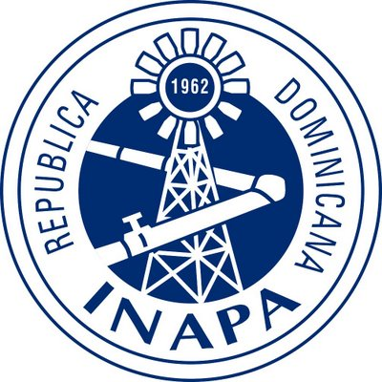

INAPA-CCC-CP-2021-0003

**No. EXPEDIENTE**

17 de febrero de 2021

INSTITUTO NACIONAL DE AGUAS POTABLES Y ALCANTARILLADOS

Página **1** de

INAPA

descripción del enfoque, la metodología y el plan de actividades para la ejecución del trabajo

A) Enfoque Técnico y Metodología:

El CDC enfatiza en la limpieza y desinfección de las superficies de alto (mucho) contacto (perillas, sillas, pasamanos, teclados, etc.)

Proceso de desinfección, con nuestro exclusiva nebulizadora con carga electroestática SC-ET, equipado con

pistola rociadora Max Charge ™, enfatizando en la descontaminación de aquellas superficies de alto contacto /

“high-touch surfaces” (teclados, perillas de puertas, interruptores de luz, teléfonos, expedientes, etc.) para

minimizar la propagación de enfermedades contagiosas, conforme a las guías del Centro de Control de

Enfermedades (CDC).

Esta tecnología produce una llovizna seca por lo cual se le puede aplicar los equipos electrónicos, garantiza un

100% de cobertura de las superficies, utiliza un 40% menos químico comparado con los métodos tradicionales

(lo que lo hace eco-amigable) y minimiza o elimina el factor de error humano en el proceso de desinfección.

b) Plan de Trabajo.

1) Desinfección electroestática ductos: Desinfectamos todas las entradas, perillas y ducteria garantizando así un flujo de aire descontaminado.

2) Desinfección Electroestática en superficies: Techos, paredes, mobiliario, equipos electrónicos enfatizando en superficies de alto contacto, perillas de puertas, pasamanos, teclados, mouse, interruptores, botones de ascensor, etc.

Nuestra desinfección garantiza el 100% de la cubertura de la superficie eliminando el factor error en los procesos de desinfección

c) Organización y Dotación de Personal.

Especialista Responsable: Julio Cesar Arencibia.

Dotación: El especialista clave en: Calidad de Aire, Remediación Microbiológica, Filtración Aire.

Técnico Especialista Desinfección Electroestática: Obed Figueroa.

Dotación: Aseguramiento de la calidad y supervisión del proyecto.